

Pain, fromage & vin
unis dans le plaisir

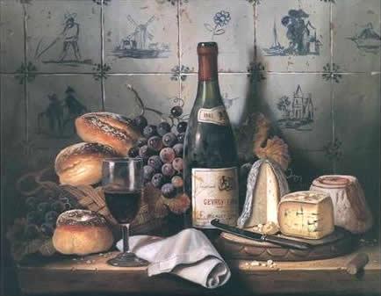

Le mercredi 02 février 2011 à la Salle des Moissons
de la Maison du Blé et du Pain à Echallens

18h30' accueil
19h00' présentation et dégustation des produits

Les intervenants de la soirée:

Le pain par Luc Polli de La Maison du Blé et du Pain à Echallens

Le fromage par Philippe Gérard de La P'tite Ferme à Echallens

Le vin par Bernadette Crottaz de la maison Obrist à Vevey

Une assiette de viande froide est proposée aux personnes qui n'aiment pas le fromage. Merci de m'informe; gminisini@vaudoise.ch

Le dessert, les douceurs de la Maison du Blé et du Pain.

INSCRIPTIONS JUSQU'AU LUNDI 31 JANVIER SUR LA LISTE DES PRESENCES DU MERCREDI OU gminisini@vaudoise.ch - MERCI DE M'INDIQUER SI VOUS ETES ACCOMPAGNE

